

LPGA／盧曉晴澳洲出賽 先追袋鼠

三立新聞網 setn.com2019年2月6日 下午12:36
記者劉忠杰／綜合報導
美國職業女子高球巡迴賽（LPGA）移師澳洲，明天將展開總獎金110萬美元（約新台幣3382萬元）的維多利亞公開賽，台灣球員在「一姊」盧曉晴的領軍下，還有蔡佩穎及錢珮芸等人參賽。

檢視相片
▲盧曉晴。（資料照／翻攝自盧曉晴臉書）
維多利亞公開賽是由LPGA與澳巡賽共同主辦，下周在澳洲中部大城阿德雷德舉辦的澳洲女子公開賽，同樣是由2個單位共同主辦，總獎金130萬美元（約新台幣4000萬元），台灣「微笑天后」曾雅妮也將參賽，預計明天出發。
以日巡賽為主戰場的盧曉晴，此次是受到贊助商的邀請、以外卡資格出賽，儘管如此，盧曉晴仍在年前就到這座位在墨爾本西南方約個小時車程的13th Beach Golf Links球場進行練習，甚至在臉書上也Po上追逐袋鼠的照片。

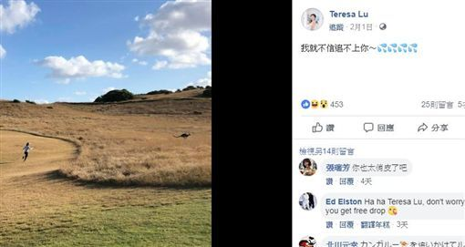
檢視相片
▲盧曉晴在練球之餘不忘追追袋鼠。（圖／翻攝自盧曉晴臉書）
上個月的台灣女子公開賽拿下亞軍的蔡佩穎，則是靠著澳洲巡迴賽資格考試，取得此站及下周澳洲女子公開賽的參賽權；錢佩芸則是以美巡賽資格而參賽。

